Aktivität 6: Der Anstieg des Meeresspiegels
Hat der Klimawandel etwas damit zu tun?
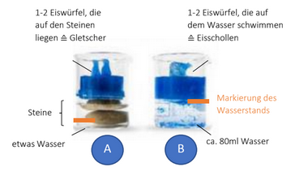
Versuch 1:
Steigt der Meeresspiegel aufgrund von schmelzendem Eis?

Materialien:
✓ Glühstrahler im Schutzkorb am Rahmen
✓ zwei 150-ml-Bechergläser
✓ zwei bis vier Eiswürfel
✓ Steine
✓ wasserlöslicher Filzstift oder andere Markierung

Versuchsvorbereitung:

- Füllt zwei Bechergläser so wie in der Skizze gezeigt.
- Markiert wie im Bild den Wasserstand mit einem wasserlöslichen Filzstift.

Durchführung:

Stellt die Bechergläser unter den Strahler, bis die Eiswürfel geschmolzen sind.

Bearbeitet während der Wartezeit folgende Aufgaben:
1. Stellt eine Prognose auf, wie sich der Wasserstand in beiden Bechergläsern ändern wird.
_______________________________________________________________________________________________________________________________________________________________________________________________________________________________________________________________
2. Die beiden Bechergläser A und B repräsentieren Meereis und Landeis.
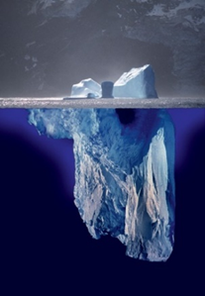
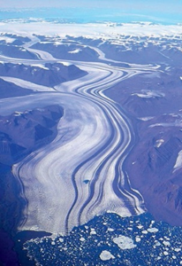
Beschreibt knapp, was man unter Meereis und Landeis versteht.
Die Bilder können euch dabei helfen.
__________________________________________________________________________________________________________________________________________________________________________________________________________________________________________________________________________________________________
Gletscher auf Grönland
(Quelle: Wikipedia)
Fotomontage eines Eisbergs
(Credits: Uwe Kils)
Beobachtung:
Nachdem das Eis geschmolzen ist:
- Markiert wieder den Wasserstand in beiden Bechergläsern. Beschreibt die Veränderung des Wasserstands. Stimmt eure vorherige Prognose mit den Ergebnissen überein? Vergleicht untereinander.
- Lest den nachfolgenden Text aufmerksam durch und unterstreicht die passenden Begriffe. Kontrolliert anschließend mithilfe des QR-Codes.
Das Abschmelzen von Meereis/ Festlandeis führt zu einem deutlichen Anstieg des Meeresspiegels, Meereis/Festlandeis trägt jedoch kaum bei.
Dies liegt daran, dass beispielsweise Gletscher/Eisschollen abschmelzen und ins Meer fließen. Die Gletscher/ Eisschollen verdrängen durch ihr Volumen schon Wasser und bieten daher keinen zusätzlichen Zufluss, weshalb sie effektiv nicht zum Meeresspiegelanstieg beitragen.
https://klimawandel-schule.de/de/h5p/steigt-der-meeresspiegel-aufgrund-schmelzender-eisberge

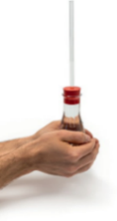
Versuch 2: Steigt der Meeresspiegel aufgrund der Erwärmung des Wassers?

Materialien:
✓ Erlenmeyerkolben
✓ Glasrohr mit Gummistopfen

Durchführung:

Füllt den Kolben mit Wasser und verschließt ihn mit Gummistopfen und Glasrohr so, dass das Wasser im Rohr steht und sich keine Luftblasen bilden. Markiert den Pegel im Glasstab mit dem wasserlöslichen Filzstift. Erwärmt das Wasser im Kolben für einige Minuten mit den Händen.

Beobachtung:
Notiert, welche Veränderung ihr beobachten konntet. ___________________________________________________________________________________

Information:
Wasser besteht aus kleinen, beweglichen Teilchen. Durch Zufuhr von Energie in Form von Wärme erhöht sich deren Bewegungsenergie, die Geschwindigkeit der Teilchen nimmt zu und das Wasser vergrößert sein Volumen – es dehnt sich aus.

Erklärung:

Vervollständigt zur Erklärung des Versuchs folgenden Lückentext. Bearbeitet dann die Aufgaben des QR-Codes.

In der Regel gilt: Flüssigkeiten __________________ sich beim Erwärmen _______________. In Hinblick auf den Klimawandel bedeutet das, wenn die Temperatur unserer Ozeane _________________, folgt auch, dass sich das __________________ des Wassers vergrößert und damit ____________________________ steigt.
Abschließend lässt sich folgern: Der Anstieg des Meeresspiegels ist eine Kombination aus dem _______________ von Gletschereis und der _________________ des Wassers durch Temperaturerhöhung.

https://klimawandel-schule.de/de/h5p/kurzfragen-zum-meeresspiegel

Aufgabe: Auswirkungen auf uns Menschen?

a) Verortet die Städte Amsterdam, Manila, Malé und Venedig im Atlas.
b) Diskutiert, welche Auswirkungen der Anstieg des Meeresspiegels auf diese Städte hätte.
Überprüft eure Vermutungen auf https://www.floodmap.net/

